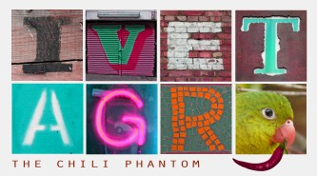

Buying Bus Tickets
Buszjegy vásárlás

Complete this worksheet and send it back to Secret Agent 123.
(Egészítsd ki ezt a munkalapot, és küld el email-ben 123 Titkos ügynöknek!)

Fill in the blanks in the sentences with: much, is, are, time, 2.50, or five past two
(Töltsd ki a hiányzó részeket a mondatokban a much, is, are, time (idő), 2.50,
five past two (öt perccel múlt kettő) kifejezésekkel!)

You

1) One ticket for the bus please.

2) One way please. How ____ is that?

3) Okay, here you are. What _____ is the next bus?

4) Thanks so much!

Ticket Agent

5) One way ticket or round trip?

6) _____ please.

7) You _____ welcome!

8) The next bus ___ at ______.

Now match sentences 1 - 4 with sentences 5 - 8 so that the conversation is in the correct order.
(Most párosítsd a mondatokat 1-től 4ig, a többi mondattal 5-től 8-ig úgy, hogy a beszélgetésben helyes sorrendben kövessék egymást!)

